Identyfikator podatkowy NIP/PESEL właściciela |  |  | Identyfikator podatkowy NIP/PESEL współwłaściciela |  |  | Numer dokumentu
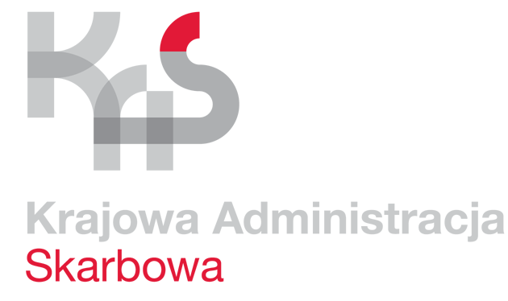 |  | informacja  o zakończeniu najmu / DZIERŻAWY

A. ORGAN PODATKOWY
Naczelnik Urzędu Skarbowego, do którego adresowane jest oświadczenie
NACZELNIK URZĘDU SKARBOWEGO W NOWEJ SOLI

B. DANE WŁAŚCICIELA
B.1. DANE IDENTYFIKACYJNE WŁAŚCICIELA
 | Nazwisko i imię |  |  |  | Data urodzenia

B.2. ADRES ZAMIESZKANIA
 | Adres

C. DANE WSPÓŁWŁAŚCICIELA
C.1. DANE IDENTYFIKACYJNE WSPÓŁWŁAŚCICIELA
Nazwisko i imię |  |  |  |  | Data urodzenia

C.2. ADRES ZAMIESZKANIA
Adres

D. TREŚĆ ZGŁOSZENIA

Informuję/my, że z dniem …………………………..….. została rozwiązana umowa najmu /

dzierżawy* nieruchomości położonej …………………………………………………………….
(dokładny adres)

W związku z tym nie będzie uzyskiwany przychód z tego tytułu.

E. OŚWIADCZENIE I PODPIS WŁAŚCICIELA / WSPÓŁWŁAŚCICIELA /PEŁNOMOCNIKA*
Oświadczam, że są mi znane przepisy Kodeksu karnego skarbowego o odpowiedzialności za podanie danych niezgodnych z rzeczywistością
Data |  |  |  | Podpis właściciela / pełnomocnika*
Data |  |  |  | Podpis współwłaściciela / pełnomocnika*
* niepotrzebne skreślić

